

**OFICINA DE CONTROL INTERNO**

Sede Principal: Edificio World Business Port

Carrera 69 B No. 24-10 Piso 7º.

Sede Administrativa: Calle 26 No. 57-83 Torre 8 Pisos 15 y 16

Teléfonos: 3487777 - PBX: 3487800

Fax 3487804

www.ssf.gov.co - e-mail: [ssf@ssf.gov.co](mailto:ssf@ssf.gov.co)

Bogotá D.C, Colombia

**OFICINA DE CONTROL INTERNO**

Superintendencia del Subsidio Familiar

PRINCIPAL

Carrera 69 No. 25B - 44

Calle 45A No. 9 - 46, Bogotá

PBX: +57 (1) 348 78 00 FAX: +57 (1) 348 78 04

Línea de atención al ciudadano: +57 (1) 348 77 77

Línea gratuita nacional: 018000 910 110

www.ssf.gov.co - e-mail: [ssf@ssf.gov.co](mailto:ssf@ssf.gov.co)

Bogotá D.C., Colombia

**INFORME DE AUSTERIDAD Y EFICIENCIA DEL GASTO PÚBLICO**

**I TRIMESTRE DE 2022**

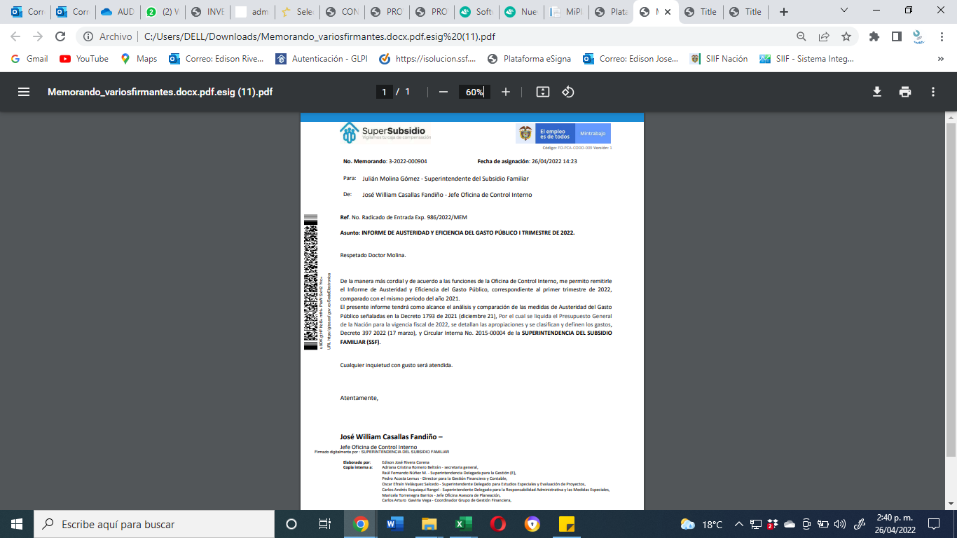

La Oficina de Control Interno, dando cumplimiento al marco legal en materia de

Austeridad y Eficiencia del Gasto Público y en atención a su rol de seguimiento y evaluación, presenta el siguiente Informe de Seguimiento al Plan de Austeridad y Eficiencia del Gasto Público, correspondiente al primer trimestre del año 2022 comparado con el mismo periodo del año 2021.

**OBJETIVO**

Verificar el cumplimiento razonable de la normatividad y las políticas, en el marco del plan de Austeridad y Eficiencia en el Gasto Público direccionado por el Gobierno Nacional. Asimismo, analizar el comportamiento del gasto público y las medidas de austeridad aplicadas por la **SUPERINTENDENCIA DEL SUBSIDIO FAMILIAR** y como resultado, exponer situaciones y hechos, que puedan servir como base para la toma de decisiones y efectuar las respectivas recomendaciones a que haya lugar. Lo anterior, en cumplimiento de lo establecido en el artículo 2.8.4.8.2 del Decreto1068 de 2015.

**ALCANCE**

El presente informe tendrá como alcance el análisis y comparación de las medidas de Austeridad del Gasto Público señaladas en la Decreto 1793 de 2021 (diciembre 21), Por el cual se liquida el Presupuesto General de la Nación para la vigencia fiscal de 2022, se detallan las apropiaciones y se clasifican y definen los gastos, Decreto 397 2022 (17 marzo), y Circular Interna No. 2015-00004 de la **SUPERINTENDENCIA DEL SUBSIDIO FAMILIAR (SSF)** sobre plan de austeridad, correspondiente al primer trimestre del año 2022, comparado con el mismo periodo del año 2021.

**MARCO NORMATIVO**

Uno de los objetivos del Sistema de Control Interno, establecido en el artículo 2, literal b de la Ley 87 de 1993, lo constituye el “garantizar la eficacia, la eficiencia y economía en todas las operaciones promoviendo y facilitando la correcta ejecución de las funciones y actividades definidas para el logro de la misión institucional”.

***Constitución Política de Colombia. Artículo 189.*** *“Corresponde al presidente de la República como Jefe de Estado, jefe del Gobierno y Suprema Autoridad Administrativa: (…) 11. Ejercer la potestad reglamentaria, mediante la expedición de los decretos, resoluciones y órdenes necesarios para la cumplida ejecución de las leyes”. (…) 20. Velar por la estricta recaudación y administración de las rentas y caudales públicos y decretar su inversión de acuerdo con las leyes.*

***Artículo 209 de la constitución Política****: “La función administrativa está al servicio de los intereses generales y se desarrolla con fundamento en los principios de igualdad, moralidad, eficacia, economía, celeridad, imparcialidad y publicidad, mediante la descentralización, la delegación y la desconcentración de funciones. Las autoridades administrativas deben coordinar sus actuaciones para el adecuado cumplimiento de los fines del Estado. La administración pública, en todos sus órdenes, tendrá un control interno que se ejercerá en los términos que señale la ley”.*

***Artículo 9° de la Ley 87 de 1993****: “Definición de la unidad u oficina de coordinación del control interno. Es uno de los componentes del Sistema de Control Interno, de nivel gerencial o directivo, encargado de medir y evaluar la eficiencia, eficacia y economía de los demás controles, asesorando a la dirección en la continuidad del proceso administrativo, la reevaluación de los planes establecidos y en la introducción de los correctivos necesarios para el cumplimiento de las metas u objetivos previstos”. Modelo Estándar de Control Interno – MECI: El artículo 1° del Decreto Nacional 943 del 21 de mayo de 2014, "Por el cual se actualiza el Modelo Estándar de Control Interno (MECI)", compilado por el Decreto Único Reglamentario del Sector de la Función Pública 1083 de 2015 en el numeral 2.2.21.6.1, “adopta la actualización del Modelo Estándar de Control Interno para el Estado Colombiano MECI, en el cual se determinan las generalidades y estructura necesaria para establecer, implementar y fortalecer un Sistema de Control Interno en las entidades y organismos obligados a su implementación, de acuerdo con lo dispuesto en el artículo 5° de la Ley 87 de 1993. El Modelo se implementará a través del Manual Técnico del Modelo Estándar de Control Interno, el cual hace parte integral del Decreto, y es de obligatorio cumplimiento y aplicación para las entidades del Estado”*

***Ley 2063 de 28 de noviembre 2020****.* ***Por la cual se decreta el presupuesto de rentas y recursos de capital y ley de apropiaciones para la vigencia fiscal del 1o. de enero al 31 de diciembre de 2021***

***Ley 1873 de fecha 20*** *de diciembre de 2017, articulo 86.*

***Ley 1474 de julio de 2011****, "Por la cual se dictan normas orientadas a fortalecer los mecanismos de prevención, investigación y sanción de actos de corrupción y la efectividad del control de la gestión pública."*

***Decreto 371 2021*** *(08 abril), Por el cual se establece el Plan de Austeridad del Gasto Publico vigencia 2021.*

***Decreto 1805 de 2020*** *(diciembre 31) por el cual se liquida el Presupuesto General de la Nación para la vigencia fiscal de 2021, se detallan las apropiaciones y se clasifican y definen los gastos.*

***Decreto 1737 de 1998.*** *"Por el cual se expiden medidas de austeridad y eficiencia y se someten a condiciones especiales la asunción de compromisos por parte de las entidades públicas que manejan recursos del Tesoro Público."*

*Decreto 0984 del 14 de mayo de 2012. "Modificación artículo 22 del Decreto 1737 de 1998." en el cual indica.*

***Decreto 26 de 1998****. "Por el cual se dictan normas de austeridad en el gasto público".*

***Decreto 397 2022 (17 marzo).*** *Por el cual se establece el Plan austeridad en el gasto público 2022, para los órganos que hacen parte del Presupuesto de la Nación.*

***Circular Interna 004 de 2014*** *del Departamento Administrativo de la Función Pública, en la cual se imparten lineamientos en los siguientes aspectos: vacaciones, permisos, licencias, comisiones y horarios.*

*Circular Interna No. 2015-00004 de la SSF sobre plan de austeridad.*

**FUENTES DE INFORMACIÓN**

Para el desarrollo del presente informe, se procedió a revisar y analizar los conceptos de gastos de funcionamiento y de inversión, señalados en el Decreto 397 2022 (17 marzo), por el cual se establece el Plan de Austeridad del Gasto Publico, tomando como fuente de información el Sistema Integrado de Información Financiera – **SIIF** Nación. Determinando además que la Oficina de Control Interno verificará en forma mensual y trimestral el cumplimiento de estas prohibiciones, elabora y presenta el informe trimestral de Austeridad y Eficiencia del Gasto Público, relacionadas con las comisiones a otras ciudades, la contratación administrativa, la administración de personal, la contratación de servicios personales, la publicidad y los servicios administrativos, siendo responsabilidad de la Secretaría General velar por el estricto cumplimiento de estas medidas.

**METODOLOGÍA**

Se aplican los lineamientos de verificación y evaluación contemplados en los principios de integridad, presentación imparcial, confidencialidad e independencia los cuales se encuentran sustentados en el enfoque basado en evidencias.

**RUBRO DE FUNCIONAMIENTO.**

1. **MODIFICACIÓN DE LAS PLANTAS DE PERSONAL, ESTRUCTURAS ADMINISTRATIVAS Y GASTOS DE PERSONAL**

En este punto se analizaron las variaciones de los gastos de personal en lo concerniente a las obligaciones del concepto horas extras e indemnización por vacaciones, durante el primer trimestre de las vigencias 2022 y 2021, tomando como fuente de información Sistema Integrado de Información Financiera – **SIIF** Nación.

**HORAS EXTRAS**

A continuación, podemos observar los rubros afectados en el primer trimestre

**TABLA RESUMEN EN VALOR MONETARIOS DE LAS HORAS EXTRAS**



Fuente: reporte SIIF

Con base a la información recolectada en el Sistema Integrado de Información Financiera – **SIIF** Nación, se comparó el valor total de las horas extras pagadas en el primer trimestre del año 2022, frente a iguales periodo de la vigencia 2021, los resultados los podemos observar en la anterior tabla y se detallan que para el primer trimestre del 2022, se observa un crecimiento, podemos decir que hay una variación relativa en un total del **60,98%**, que en valores monetarios se puede traducir que son aproximadamente **$3.714.214.**

A continuación, se realiza el análisis comparativo de cada uno de los meses del primer trimestre de cada vigencia (2022 - 2021). Podemos detallar para el mes de enero las cifras se mantuvieron en ceros, para el mes de febrero, para la vigencia 2022, se observó un crecimiento del **65.65%**, dejando así un crecimiento en relación absoluta de **$1.827.085,** y para el mes de marzo de las dos vigencias se observa un crecimiento para la vigencia 2022, dejando una variación relativa del **57,05%,** lo cual indica que dicho incremento es de **$1.887.129.**

A continuación, la tabla grafica de los movimientos del trimestre.



Fuente: reporte SIIF

Es importante precisar, como medida para contribuir a la Austeridad del Gasto Público en lo relacionado a las horas extras, para la vigencia 2022, se sigue trabajando para utilizar en lo menos posible al personal que labora en el cargo de conductores, dando cumplimiento a lo establecido en la circular interna y en Concepto 98911 de 2016 Departamento Administrativo de la Función Pública.

**INDEMNIZACIÓN POR VACACIONES**

Con base en el Sistema Integrado de Información Financiera - SIIF Nación, podemos evidenciar que en el primer trimestre de la vigencia 2021, no se realizaron pagos por el concepto de **indemnización por vacaciones**, de la misma forma se verifico el primer trimestre de la vigencia 2022, y se pudo evidenciar que los gastos de personal por **concepto de indemnización por vacaciones** fueron por un valor de **$53.128.375**.

Con base en el Sistema Integrado de Información Financiera - SIIF Nación, podemos evidenciar que durante los meses que conforman el primer trimestre tanto de la vigencia 2020, loa conceptos de pago fueron así:

**INDEMNIZACIÓN POR VACACIONES FEBRERO 2021:**

* **LAURA NATHALIA RODRIGUEZ GAMBOA**: *Pago prestaciones sociales a la exfuncionaria, liquidación definitiva por concepto de indemnización por vacaciones resolución 0090 de 2022 de fecha 21/02/2022 con atributo contable 32. $* ***3.318.601***
* **MARIN MORA OSVALDO EMILIO**: *Pago prestaciones sociales a la exfuncionaria, liquidación definitiva por concepto de indemnización por vacaciones resolución 0092 de 2022 de fecha 21/02/2022 con atributo contable 32.* ***$7.054.267***

**INDEMNIZACIÓNES POR VACACIONES MARZO 2021.**

* *Pago prestaciones sociales del exfuncionario* ***HERIBERTO QUIÑONEZ SANDOVAL,*** *liquidación definitiva por concepto de indemnización por vacaciones resolución 0091 de 2022 de fecha 21/02/2022, con atributo contable 32.*
* *Pago prestaciones sociales de la exfuncionaria* ***MARISOL SERRANO RINCÓN*** *liquidación definitiva por concepto de indemnización por vacaciones Resolución 0089 de 2022 de fecha 21/02/2022 con atributo contable 32.*
* *Pago prestaciones sociales al exfuncionario* ***CARLOS ROBERTO CARDONA HERNANDEZ*** *liquidación definitiva resolución 0139 de 2022 de fecha 14/03/2022 con atributo contable 32 indemnización de vacaciones.*
* *Pago prestaciones sociales al exfuncionario* ***FERNAN ALBERTO ULATE MONTOYA*** *liquidación definitiva resolución 0140 de 2022 de fecha 14/03/2022 con atributo contable 32 indemnización de vacaciones.*

Es importante tener en cuenta el cálculo de las vacaciones en el proyecto de presupuesto, toda vez que por razones de Austeridad en el Gasto Publico , no es viable acumular vacaciones considerando que las mismas son liquidadas con el último sueldo devengado y en los casos de una eventualidad renuncia se tendría que liquidar y pagar estas vacaciones las cuales se denominan dentro del concepto indemnización por vacaciones y que son tenidas en cuenta en este informe de Austeridad del Gasto Público, según Decreto 397 del 17 de marzo de 2022, Decreto 371 2021 (8 abril), Directiva Presidencial 09 de noviembre de 2018, y Circular Interna No. 2015-00004 de la **SUPERINTENDENCIA DEL SUBSIDIO FAMILIAR (SSF)** sobre plan de austeridad

Por lo anterior, recomendamos dar cumplimiento al **Decreto 1045 de 1978** **Artículo12**. *Del goce de vacaciones. Las vacaciones deben concederse por quien corresponde, oficiosamente o a petición del interesado, dentro del año siguiente a la fecha en que se cause el derecho a disfrutarlas*.

**Artículo 13**. *De la acumulación de vacaciones. Solo se podrán acumular vacaciones hasta por dos años, siempre que ello obedezca a aplazamiento por necesidad del servicio.*

**AUXILIO DE CONECTIVIDAD DIGITAL**

Ante las nuevas condiciones laborales que se han implementado en el país por cuenta de la pandemia del coronavirus y las medidas de Aislamiento Preventivo obligatorio, que han conllevado a la **SUPERINTENDENCIA DEL SUBSIDIO FAMILIAR (SSF)** que modifique varios planes de trabajo de los cuales iban a ser ejecutados en oficina y donde se optó por realizar trabajo en casa, se ha venido dando cumplimiento a lo estipulado por el Gobierno Nacional mediante el Decreto Legislativo 771 del 3 de junio de 2020, el cual permite que el subsidio de transporte se convierta en un subsidio de conectividad digital.En la que el empleador deberá reconocer el valor establecido para el auxilio de transporte como auxilio de conectividad digital a los trabajadores que devenguen hasta dos salarios mínimos legales mensuales vigentes y que desarrollen su labor en su domicilio.

La norma adoptada se trata de una medida temporal y transitoria mientras está vigente la Emergencia Sanitaria, declarada por el Ministerio de Salud y de Protección Social.

Expuesto lo anterior se evidencia el cumplimiento de lo estipulado en el Decreto antes mencionado y se deja la evidencia del gasto total por este concepto, para el primer trimestre de la vigencia 2022 y 2021.



Fuente: reporte SIIF

Con base en el Sistema Integrado de Información Financiera - SIIF Nación, podemos evidenciar que en el primer trimestre de la vigencia 2022, se realizaron pagos por el concepto de auxilio de conectividad digital, por el valor de **$1.884.234,** de la misma forma se verifico el primer trimestre de la vigencia 2021, se pudo evidenciar que se realizó pagos por **$2.537.065**, dejando así una variación absoluta a la baja de **$652.831**, reflejando una variación relativa de disminución de **-25,73%.**

1. **COMISIONES DE SERVICIOS; TIQUETES AÉREOS Y VIÁTICOS**

**TIQUETES AÉREOS**

*Con respecto al tema y acogiéndonos al**artículo 81 de la Ley 1940 de noviembre de 2018, se deberá reducir comisiones de servicio, estudio o capacitación al interior y al exterior en por lo menos el 20% respecto del año anterior.*

*En atención a lo previsto en el artículo 81 de la Ley 1940 de 2018, el cual indica:*

*“Se deberá justificar la necesidad de los gastos viaje y viáticos, los cuales sólo serán en clase económica, excepto los señalados en el artículo 2.2.5.5.28 del Decreto 1083 de 2015”, se presenta lo obligado por este concepto, así:*

**LA SUPERINTENDENCIA DEL SUBSIDIO FAMILIAR (SSF)** por medio de empresas SUBATOURS SAS, suministra los tiquetes aéreos nacionales, con el fin de garantizar los desplazamientos de funcionarios y contratistas en aras de dar cumplimiento a las diferentes actividades y funciones de la entidad.

Con base en el Sistema Integrado de Información Financiera - **SIIF** Nación, y analizando la información contable para el primer trimestre de las vigencias 2022 y 2021. Podemos evidenciar que durante el primer trimestre de la vigencia 2022, no se presentaron gastos por este rubro, ahora bien, por otro lado, podemos evidenciar que para el primer trimestre de año 2021, se presentaron gastos por el valor de $**17.006.040.**

Esto nos indica, que hubo una reducción de este gasto en total para la vigencia 2022.

De igual forma, se puede observar que todos los viajes aéreos nacionales de funcionarios de la **SUPERINTENDENCIA DEL SUBSIDIO FAMILIAR (SSF)**, se realizan en clase económica.

**COMISIÓN; VIÁTICOS O GASTO DE TRANSPORTE:**

Los gastos de viajes se autorizarán siguiendo las directrices que fija el artículo 2.8.4.2.3 del Decreto 1068 de 2015, y tomando en consideración que los viáticos están destinados a proporcionarle al empleado, manutención y alojamiento, necesarios para garantizar la comisión de servicios.

Como se puede apreciar, en la siguiente grafica para el primer trimestre de 2022, los gastos de viáticos y/o trasporte fueron por un valor total de **$89.278.630**, en comparación para el primer trimestre del 2021, en donde podemos evidenciar que el gasto fue por **$63.821.843.**

Podemos evidenciar que el gasto estaba marcado al alza, dejando un incremento para la vigencia 2022, por el valor de **$25.456.787.**,

incremento dejando así una variación relativa de **39.89%** en comparación a la vigencia 2021.

A continuación, las representaciones graficas de los gastos del trimestre en mención:

Fuente: reporte SIIF

Frente a la información analizada, sé detalla la reducción en el gasto presentado en el primer trimestre de 2021, en comparación del mismo periodo de la vigencia 2022, la disminución para la vigencia 2021, esta fue causado por las medidas aplicadas en concordancia con las disposiciones establecidas en virtud de la Emergencia Económica, Social y Ecológica Covid-19 decretada por el Gobierno Nacional, tales como, el aislamiento preventivo obligatorio y otras directrices, se adoptó medidas las cuales impactaron el comportamiento de la entidad, por lo anterior la **SUPERINTENDENCIA DEL SUBSIDIO FAMILIAR (SSF)**, debió modificar varios planes de trabajos de los cuales iban a ser ejecutados, como también suspendieron visitas que estaban programadas a Cajas de Compensación Familiar, y optó por realizar trabajo en alternancia es decir en casa y oficina.

De otra parte, y con el propósito de hacer prevalecer los principios de economía y eficiencia de la Administración Pública, optimizar los recursos asignados para la presente vigencia y atender las metas del Plan de Austeridad en el marco de lo establecido en *el, Decreto 397 2022 (17 marzo)*, por el cual se establece el *Plan de Austeridad del Gasto Publico*, la **SUPERINTENDENCIA DEL SUBSIDIO FAMILIAR (SSF)**, estableció medidas en esta materia relacionadas con la solicitud de comisiones de servicios o desplazamientos, reconocimientos de viáticos y gastos de viajes o manutención y compra de tiquetes aéreos Circular Interna No. 201500004.

1. **COMBUSTIBLE**

A continuación, las representaciones graficas podemos ver los gastos generados por cada mes del primer trimestre:

 Fuente: reporte SIIF

Con base en el Sistema Integrado de Información Financiera - **SIIF** Nación, y analizando los datos recolectados, se puede observar que el consumo de combustible para el primer trimestre de 2022, disminuyo muy reducida en comparación del mismo periodo del año 2021, alcanzando una variación relativa aproximadamente del **– 3,57%**, y un total en decrecimiento en la variación absoluta de $**94.951**.

1. **MANTENIMIENTO DE VEHÍCULOS**

Teniendo en cuenta la revisión realizada al Sistema Integrado de Información Financiera SIIF Nación, se puedo evidenciar según los datos recolectados, por el concepto de mantenimiento del parque automotriz perteneciente a la **SUPERINTENDENCIA DEL SUBSIDIO FAMILIAR** **(SSF)** para el primer trimestre de la vigencia de 2022 y 2021, no se realizó huso de estos rubros presupuestales debido a la declaración de Estado de Emergencia Económica, Social y Ecológica en todo el territorio nacional.

1. **SERVICIOS PÚBLICOS**

En el siguiente cuadro informativo podemos detallar la información consolidada de los gastos de los servicios públicos durante el primer trimestre de las vigencias 2022 y 2021, posteriormente vamos a desglosar y ver el comportamiento de cada una de los servicios públicos durante los periodos sujeto al análisis.

Fuente: reporte SIIF

**ENERGIA**

En la siguiente gráfica se puede observar los resultados que arrojó el análisis, después de consultar el Sistema Integrado de Información Financiera – **SIIF**, se detalla el consumo por cada mes que conforman el primer trimestre en comparación con su variación absoluta.

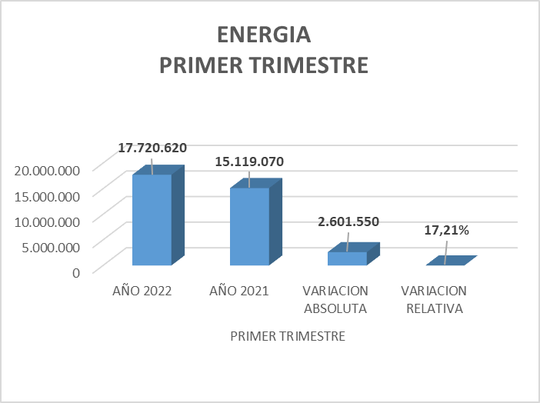

Fuente: reporte SIIF

De los resultados anteriores se puede observar, que para el primer trimestre de la vigencia 2022, se presenta un incremento, dejando una variación relativa del **17,21%,** marcando un aumento de **$2.602.550**, dado que para el primer trimestre de la vigencia 2021, fue de **$15.119.070**, y para le vigencia 2022, era de **$17.720.620.**

Debemos señalarse que estas variaciones son debido a la declaración de Estado de Emergencia Económica, Social y Ecológica en todo el Territorio Nacional, y para la vigencia 2021, había más funcionarios realizando trabajo en casa, a diferencia de la vigencia 2022, donde ya se ha ido trabajando para regresar a la normalidad, es decir mayores asistencias en las oficinas.

“*En virtud de la emergencia sanitaria generado por la pandemia del coronavirus COVID-19” en donde se ha ordenado el “aislamiento preventivo obligatorio de todas las personas” con “aislamiento selectivo con distanciamiento individual responsable*”, por lo anterior se debió modificar varios planes de trabajo de los cuales iban a ser ejecutados durante el primer trimestre de la vigencia 2021, entre ellos optó por realizar trabajo mixto tanto en la casa como en las oficinas.

**ACUEDUCTO ASEO Y ALCANTARILLADO**

De las consultas realizadas se pudo observar en el Sistema Integrado de Información Financiera **SIIF** Nación, para el primer trimestre de la vigencia 2022, hubo un gasto por este concepto por el valor de **$579.260,** de igual forma se verificoel primer trimestre de la vigencia 2021, y se evidencio que hubo un gasto por este concepto por el valor de **$1.037.310.**

Se puede evidenciar que se presentó una disminución considerable, marcando una variación relativa del **-44.16%**, de igual forma debemos tener en cuenta que este servicio es facturado bimensualmente en la ciudad de Bogotá,

A continuación, las representaciones graficas del gasto en mención:

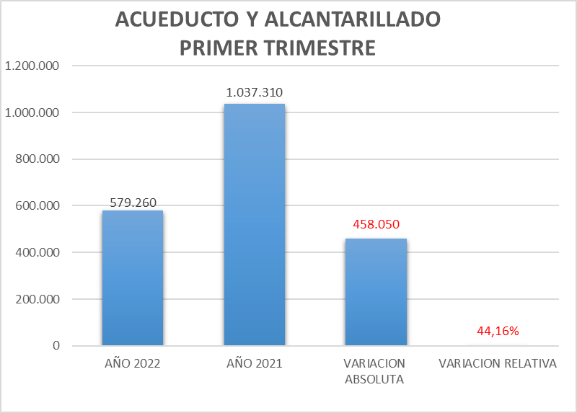Fuente: reporte SIIF

Así mismo se puede evidenciar que el consumo de acueducto y alcantarillado, se sigue trabajando en el Plan Institucional de Gestión Ambiental (**PIGA**) y las de más estrategias implementadas para la sensibilización de este consumo.

**TELEFONIA E INTERNET**

Como podemos observar en la gráfica a continuación donde se compara el consumo de cada mes que conforman el primer trimestre de ambas vigencias (2022 Y 2021), se puede observar que las variaciones son pocas, en resumidas cuentas, podemos decir que el incremento total está marcado por una variación absoluta de **$82.442**, y una variación relativa del **0,52%,** como se describió en la gráfica inicial del resumen del consumo de los servicios públicos.

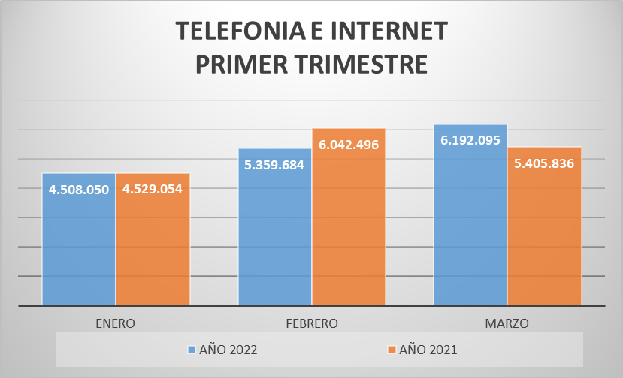

Fuente: reporte SIIF

**ASEO ESPACIO PÚBLICO Y RECOLECCIÓN DE BASURAS**

De las consultas realizadas, se pudo observar en el Sistema Integrado de Información Financiera **SIIF** Nación, para el primer trimestre de la vigencia 2022, hubo un gasto por este concepto por el valor de **$377.280,** por otro lado, se procedió con la verificación de la información del primer trimestre de la vigencia 2021, y se puede evidenciar que existe un gasto por **$184.440,** en este orden de ideas podemos observar que existe un crecimiento del **104.55%,** con un aumento en relación absoluta de **$192.840**

Por otra parte, se pudo evidenciar que la factura emitida por la empresa **CIUDAD LIMPIA BOGOTA S.A. E.S.P** cobrando el periodo de enero a febrero de la vigencia 2021, llego con los ajustes correspondientes, es decir llego cero pesos a pagar.

Esto fue debido a un requerimiento que fue colocado por la **Coordinadora Grupo de Gestión Administrativa,** dado que el periodo factura de noviembre a diciembre del 2020, presentaba un incremento debido a una mala facturación.



Fuente: reporte SIIF

Debemos tener en cuenta que La **SUPERINTENDENCIA DEL SUBSIDIO FAMILIAR** **(SSF)** en concordancia con las disposiciones establecidas en virtud de la Emergencia Económica, Social y Ecológica Covid-19, decretada por el Gobierno Nacional, tales como, el aislamiento preventivo obligatorio y otras directrices, adoptó medidas las cuales impactaron el comportamiento de los gastos durante el primer trimestre de 2021, permitiendo obtener para ciertos conceptos reducciones en las variables del valor de los gastos, consumo y cantidades, entre ellos los gastos en especial de servicio de energía y acueducto.

1. **SOSTENIBILIDAD AMBIENTAL**

Teniendo en cuenta los siguientes ítems de la Directiva Presidencial No. 09 de 2018, y Decreto 1009 2020 (14 de julio), con el fin de implementar, fomentar e instalar, según sea el caso los siguientes programas.



1. **APOYO A LA GESTIÓN PERSONAS NATURALES Y JURÍDICAS**

**RUBRO FUNCIONAMIENTO - PERSONAS NATURALES**

En la tabla informativa a continuación podemos analizar las variaciones por cada mes del trimestre sujeto de análisis, se evidencia que para el primer trimestre 2022, se realizaron pagos por obligaciones adquiridas por prestación de servicios profesionales de apoyo a la gestión persona natural por un valor de $**162.681.723**, los cuales estaban representados en treinta y dos (32) contratos, ahora bien para el primer trimestre de la vigencia 2021, se realizó pagos por obligaciones adquiridas por la modalidad de prestación de servicios profesionales de apoyo a la gestión persona natural por un valor total de **$70.269.234**, representados en diecisiete (17) contratos.

Se puede evidenciar que hay un aumento en el número de contratos. Es decir, quince (15) pagos a obligaciones, y en relación a los montos pagados se refleja un crecimiento en la variación relativa del **131,51%** porcentualmente, y una variación absoluta de **$92.412.489**.



Fuente: reporte SIIF

**RUBRO FUNCIONAMIENTO – PERSONAS JURÍDICAS**

Durante los periodos objetos de análisis se evidencia que, para el primer trimestre de 2022, se realizaron pagos por obligaciones adquiridas a seis (06) contratos por la modalidad de prestación de servicios persona jurídica, por un valor total de **$86.653.695.**

Ahora bien, se evidencio que, para el primer trimestre de 2021, se realizaron pagos por obligaciones adquiridas a quince (15) contratos por la modalidad de prestación de servicios persona jurídica, por un valor total de **$210.947.952**,

Se puede evidenciar que existe variación en el número de contratos, arrojando una disminución de menos nueve contratos (**-9**), y en el valor pagado marca una disminución en la variación absoluta de **$-124.294.257**, y la variación relativa del **-58.92%.**

A continuación, vemos la tabla resumen así:



Fuente: reporte SIIF

Las contrataciones por prestaciones de servicios están basadas en que no se contaba con personal de planta con capacidad para realizar algunas actividades específicas por lo tanto se requirió contratar por medio de la prestación de servicios, acogiéndose a lo estipulado en el decreto 1068 de 2015.

1. **CANON DE ARRENDAMIENTO DE OFICINAS**

Por este rubro para el mes de enero de la vigencia 2022 y 2021, se realizaron un pago, con los siguientes conceptos así:

**Vigencia 2022**

**CT 216/2021**: ***Pago anticipado*** *del canon de arrendamiento de oficinas ubicadas en el piso 4 del edificio World Bussines Port- propiedad horizontal ubicado en la Cra. 69 No. 25b-44 en Bogotá para el funcionamiento de la sede de la superintendencia del subsidio familiar y* ***53 parqueaderos****.*

*periodo: Del* ***01 de enero al 31 de julio de 2022****.*

*Según factura de venta FE 451, de fecha 04 de enero de 2022. por un valor de* ***$1.993.256.126***

**Vigencia 2021**

Por este rubro para el mes de enero de la vigencia 2021, se realizó un pago anticipado por un total de **$1.996.505.280**, con el siguiente concepto de pago;

**CT 97/2020** RP No 27120 de 2020 y RP No 321 de 2021: Pago anticipado del canon de arrendamiento de oficinas, 2.750 mts2 comprendidos entre los pisos 3, 4 y 7 ubicados en la carrera 69 no. 25b-44 World Bussines Port, debidamente adecuados, con oficinas funcionales y ajustadas a las necesidades de la entidad y **53 parqueaderos,** para el funcionamiento de la sede de la **SUPERINTENDENCIA DEL SUBSIDIO FAMILIAR (SSF)**.

Periodo: del **01 de enero al 31 de julio de 2021**.

Según factura electrónica de venta NS FE - 90 de fecha 04 de enero de 2021.

Se puede decir que dicho gasto por el trimestre fue por un valor como se muestra en la siguiente tabla informativa:



Fuente: reporte SIIF

Des pues de analizar o anterior podemos decir que existe un decrecimiento, en valores absolutos de **$3.249.154**, dejando así una reducción del **-0,16%.**

Debemos considerar esta reducción es por el pago condicionado, que es anticipado.

1. **BIENESTAR, CLIMA Y CULTURA ORGANIZACIONAL**

Durante el primer trimestre de la vigencia 2022 y 2021, aun no entraba en vigencia la ejecución de los planes de bienestar, incentivos institucionales, clima y cultura organizacional para la **SUPERINTENDENCIA DEL SUBSIDIO FAMILIAR** **(SSF).**

Por lo tanto, no hay gastos registrados en estar partidas presupuestales

1. **PAPELERÍA, ÚTILES DE ESCRITORIO Y OFICINA**

Verificando y tomando como fuente la información registrada en el Sistema Integrado de Información Financiera **SIIF** Nación, se pudo evidenciar según los conceptos de pago que reposa en el sistema para el primer trimestre de la vigencia 2022 y 2021, no se presentaron movimientos en gastos por este rubro,

1. **MAQUINARIA DE OFICINA**

Verificando y tomando como fuente la información registrada en el Sistema Integrado de Información Financiera **SIIF** Nación, se pudo observar que para el primer trimestre de la vigencia 2022 y 2021, no se presentó movimientos en el gasto,

1. **AUSTERIDAD EN EVENTOS Y REGALOS CORPORATIVOS**

La **SUPERINTENDENCIA DEL SUBSIDIO FAMILIAR** es consciente de que está prohibida la realización de recepciones, fiestas, agasajos o conmemoraciones con cargo a los recursos del Tesoro Público.

No se financian regalos corporativos ni artículos promocionales o de mercadeo por parte de esta Superintendencia.

Por lo anterior se puede decir que no se evidencio gasto alguno por estos conceptos durante el primer trimestre de las vigencias 2022 y 2021.

1. **SUSCRIPCIÓN A PERIÓDICOS Y REVISTAS, PUBLICACIONES Y BASES DE DATOS**, **EVENTOS, PUBLICIDAD y CAPACITACIONE.**

Se puede evidenciar que durante el primer trimestre de las vigencias 2022 y 2021 no se presentaron gastos y/o movimientos en los rubros presupuestales por estos conceptos.

**RUBRO INVERSIÓN**

1. **APOYO A LA GESTIÓN PERSONAS NATURALES Y JURÍDICAS**

**RUBRO INVERSIÓN – PERSONAS NATURALES.**

Analizamos el presupuesto del rubro de **Inversión**, se observa que para el primer trimestre de la vigencia 2022, se efectuaron doscientos dos (202) pagos por obligaciones adquiridas por la modalidad de prestación de servicios como persona natural, por un valor de **$1.184.988.173.**

Ahora bien, se observa que para el primer trimestre de la vigencia 2021, se efectuaron veinte (20) pagos por obligaciones adquiridas por la modalidad de prestación de servicios como persona natural, por un valor de **$72.376.919**.

Por la información recolectada y plasmada en este informe, podemos evidenciar que para la vigencia 2022, hubo un crecimiento tanto en el número de obligaciones como en el monto pagado muy considerable, es decir que se aumentó en ciento ochenta y dos (182), el número de obligaciones, dejando un crecimiento en valores absolutas de **$1.112.611.254**, es decir un aumento del **1537%**



Fuente: reporte SIIF

**RUBRO INVERSIÓN – PERSONAS JURÍDICAS**

Verificando y tomando como fuente la información registrada en el Sistema Integrado de Información Financiera **SIIF** Nación, se pudo observar que, para el primer trimestre, de la vigencia 2022, se efectuaron dos (02) pagos por obligaciones adquiridas por la modalidad de prestación de servicios como persona jurídica, por un valor de **$80.034.495,** de igual forma se puedo evidenciar que para el primer trimestre de la vigencia 2021, no se presentaron gastos por este rubro.

1. **COMISIÓN; VIÁTICOS O GASTO DE TRANSPORTE:**

*Los gastos de viajes se autorizan siguiendo las directrices que fija el artículo 2.8.4.2.3 del Decreto 1068 de 2015, y tomando en consideración que los viáticos están destinados a proporcionarle al empleado, manutención y alojamiento, necesarios para garantizar la comisión de servicios.*

Para el mes de febrero de la vigencia 2021, no hubo gasto por este concepto, en comparación el mes de febrero de la vigencia 2022, en donde el gasto fue por **$5.006.251**.

Para el mes de marzo de la vigencia 2021, no hubo gasto por este concepto, en comparación el mes de marzo de la vigencia 2022, en donde el gasto fue por **$28.438.513**

De otra parte, y con el propósito de hacer prevalecer los principios de economía y eficiencia de la Administración Pública, optimizar los recursos asignados para la presente vigencia y atender las metas del Plan de Austeridad en el marco de lo establecido en *la Directiva Presidencial No. 09 de 2018, Decreto 371 2021 (08 abril)*, por el cual se establece el *Plan de Austeridad del Gasto Público*, la **SUPERINTENDENCIA DEL SUBSIDIO FAMILIAR (SSF)**, estableció medidas en

**CONCLUSIONES Y RECOMENDACIONES GENERALES**

**CONCLUSIONES**

La entidad ha venido mejorando la Gestión Administrativa en cuanto al uso racional y eficiente de los diferentes recursos y la cultura ambiental, toda vez que efectúa periódicamente acciones de mejora para analizar, socializar, culturizar y cambiar las metas de manera periódica, permitiendo seguir disminuyendo en el uso de cada uno de los servicios revisados, sin embargo, es importante tener en cuenta el análisis de cada uno de los ítems en este informe para aplicar los controles necesarios que permitan que la **SUPERINTENDENCIA DEL SUBSIDIO FAMILIAR** **(SSF)** sea una entidad austera, eficiente y eficaz.

De conformidad con lo dispuesto en la Directiva Presidencial No.02 del 12 de marzo y Decreto No.457 del 22 de marzo de 2020 expedido por el Presidente de la República, así como las medidas internas mediante Circulares expedidas por la Secretaria General de la Superintendencia del Subsidio Familiar, relativas al cuidado preventivo que corresponde a los funcionarios y contratistas y medidas de confinamiento y aislamiento preventivo, con el propósito de garantizar la prestación del servicio público en colaboración con las TICs se implementó el trabajo en alternancia (casa y oficina) de todos los servidores públicos, teniendo en cuenta las funciones y actividades que desarrollan, para la operación normal de la Entidad. Por otro lado, a los servidores públicos que necesitaban trabajar y cuentan con permiso para ingresar al aplicativo SIIF Nación II, se les dio acceso remoto desde el domicilio de cada usuario, así como la asignación de algunos equipos con acceso remoto, los cuales cuentan con las respectivas configuraciones de acceso para los diferente aplicativos.

Es conveniente citar que no se evidenciaron riesgos de afectación o pérdida de los recursos públicos y/o de bienes o intereses patrimoniales de naturaleza pública (Decreto 403 de 2020 art. 62).

**RECOMENDACIONES**

* Se recomienda seguir en la búsqueda del cumplimiento con las disposiciones del Plan de Austeridad del Gasto Público, establecidas en los artículos 81 de la Ley 1940 de 2018 y demás normatividad sobre la materia.
* Durante el período analizado no se observaron aspectos que afecten el cumplimiento de la normatividad en materia de austeridad en el gasto público para la **SUPERINTENDENCIA DE SUBSIDIO FAMILIAR (SSF)** en el periodo evaluado, tampoco se evidenciaron diferencias en cuanto a los reportes de datos de consumo y cifras de valores pagados.
* Se recomienda seguir con programas de la política de cero papel, utilizando las herramientas de revisiones electrónicas, fortaleciendo los sistemas de información.
* Es importante tener en cuenta el cálculo de las vacaciones en el proyecto de presupuesto, toda vez que por razones de Austeridad en el Gasto Publico , no es viable acumular vacaciones considerando que las mismas son liquidadas con el último sueldo devengado y en los casos de una eventualidad renuncia se tendría que liquidar y pagar estas vacaciones las cuales se denominan dentro del concepto indemnización por vacaciones y que son tenidas en cuenta en este informe de Austeridad del Gasto Público según Decreto 397 del 17 de marzo de 2022, Decreto 371 2021 (8 abril), Directiva Presidencial 09 de noviembre de 2018, y Circular Interna No. 2015-00004 de la **SUPERINTENDENCIA DEL SUBSIDIO FAMILIAR (SSF)** sobre plan de austeridad

Por lo anterior, recomendamos dar cumplimiento al **Decreto 1045 de 1978** **Artículo12**. *Del goce de vacaciones. Las vacaciones deben concederse por quien corresponde, oficiosamente o a petición del interesado, dentro del año siguiente a la fecha en que se cause el derecho a disfrutarlas*.

**Artículo 13**. *De la acumulación de vacaciones. Solo se podrán acumular vacaciones hasta por dos años, siempre que ello obedezca a aplazamiento por necesidad del servicio.*

**Nota**: Las recomendaciones presentadas por la Oficina de Control Interno en sus informes tienen como fin último la mejora de los procesos o aspectos respectivos, por lo que se espera sean consideradas por los responsables, como una herramienta que contribuye en la realización de los ajustes, correcciones o mejoras a que haya lugar de manera oportuna, y previa a posibles pronunciamientos de parte de organismos externos de control.

Atentamente,

________________________________________

**JOSE WILLIAM CASALLAS FANDIÑO**

Jefe Oficina de Control Interno

Proyectó: Edison José Rivera Corena

Revisó: Jose William Casallas Fandiño